## 自助挂号机系统操作文档

目录

自助挂号机系统操作文档 1

主界面 3

1、 建档注册 4

流程:身份验证>信息确认 4

1.1、 身份验证：点击居民身份证后把身份证件放在设备的读卡区即可识别身份证信息 4

2、 预约挂号 5

流程:身份识别>（预约/退号）>选择科室>选择医生>选择支付 5

2.2、选择科室 6

2.3、选择医生：用户可根据日期查询可预约的医生信息 7

2.4、选择支付：支持微信、支付宝支付 7

3、 门诊挂号 9

流程:身份识别>选择科室>选择医生>选择支付 9

3.2、选择科室：如有子级专业科室会跳转子级科室列表，如无将进入选择医生界面 9

3.3、选择医生：查询可预约的医生信息 10

3.4：选择支付：支持微信、支付宝支付 10

4、 门诊充值 11

流程:身份识别>充值确认>选择支付 11

4.2、充值确认：输入需要充值金额并确认 11

4.3、选择支付：支持银行卡、支付宝、微信支付 12

5、 门诊缴费 14

流程:身份识别>待缴列表>选择支付 14

5.2、待缴列表：获取当前用户门诊待缴项目列表点击确认缴费按钮将进入后续流程 14

5.3、选择支付：支持银行卡、支付宝、微信、医保卡支付 15

6、 门诊费用清单 16

流程:身份识别>费用列表 16

6.2、费用列表:查询门诊费用清单 并可打印清单 16

7、 住院充值 17

流程:身份识别>充值确认>选择支付 17

7.2、充值确认：输入需要充值金额并确认 17

7.3、选择支付：支持银行卡、支付宝、微信支付 18

8、 住院费用清单 19

流程:身份识别>费用列表 19

8.2、费用列表:查询门诊费用清单 并可打印清单 19

9、 住院充值记录 20

流程:身份识别>充值列表 20

9.2、充值列表:用户可查询指定日期充值记录列表 20

10、 门诊充值记录 21

流程:身份识别>充值列表 21

10.2、充值列表:用户可查询指定日期充值记录列表 21

11、 综合查询 22

11.1、医院简介 22

11.2、科室简介 22

11.3、医生简介 23

11.4、物价查询 23

12、 满意度评价 24

流程:身份识别>填写调查问卷 24

12.2、问卷打分 24

13、 自助签到 25

流程:预约身份验证 25

# 主界面12

# 建档注册

## 流程:身份验证>信息确认

### 身份验证：点击居民身份证后把身份证件放在设备的读卡区即可识别身份证信息

### 信息确认：获取身份证信息读取用户信息，如为未注册用户在点击确认时会对当前用户进行建档并打印建档纸质凭条

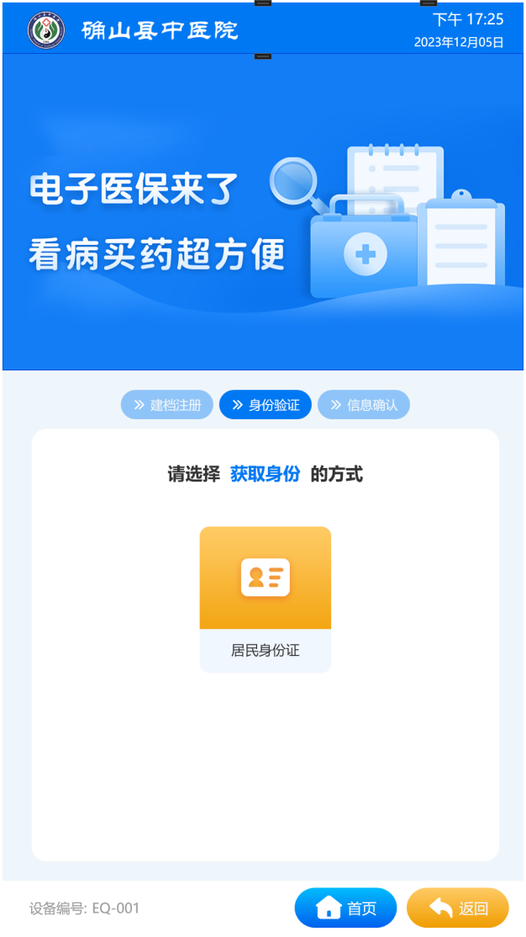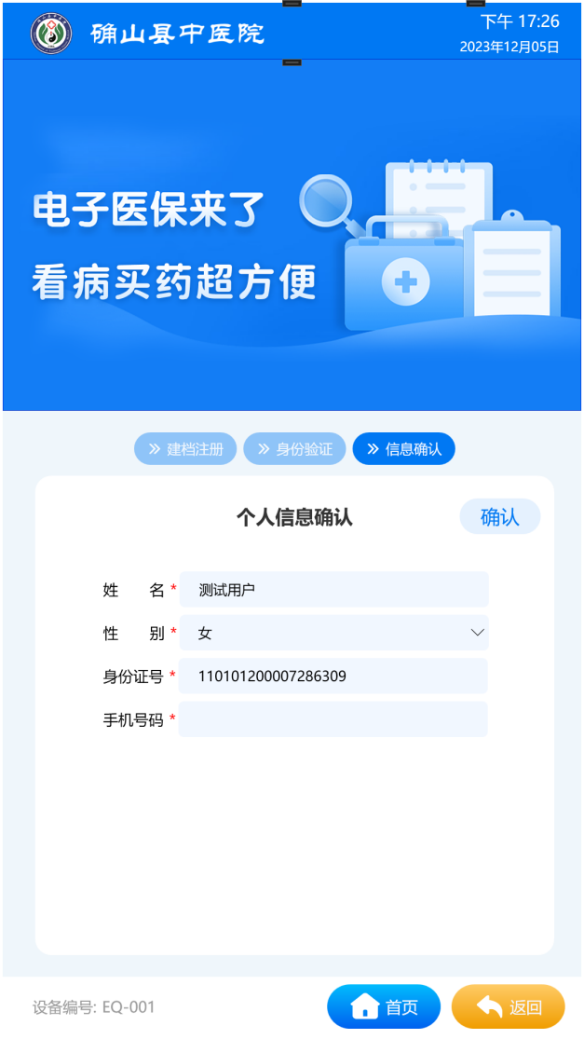

# 预约挂号

## 流程:身份识别>（预约/退号）>选择科室>选择医生>选择支付

### 2.1、身份识别:点击居民身份证后把身份证件放在设备的读卡区即可识别身份证信息如未建档用户将提示并无法进入后续流程

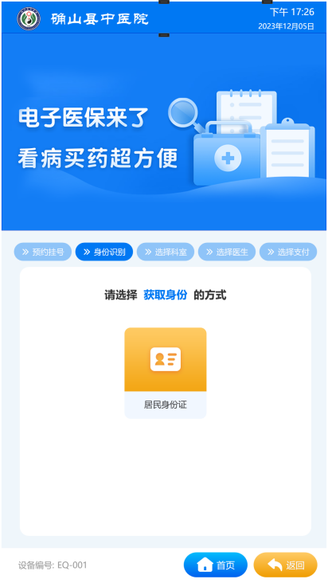

### 2.2、选择科室

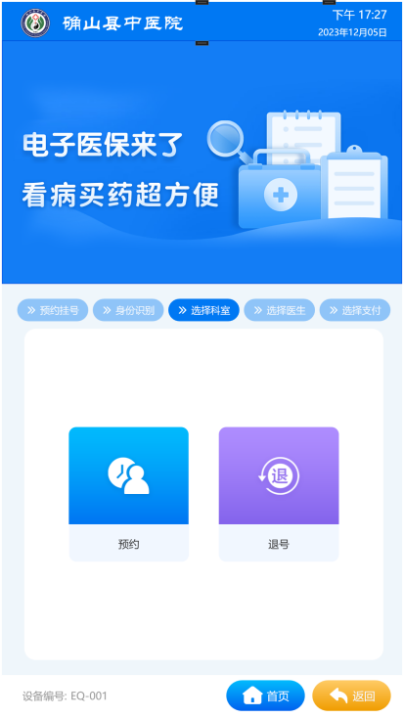

#### 2.2.1：预约:进入预约流程(选择科室)

选择科室：如有子级专业科室会跳转子级科室列表，如无将进入选择医生界面

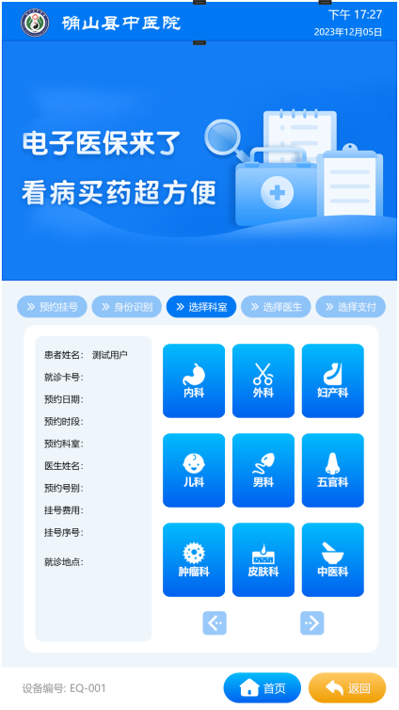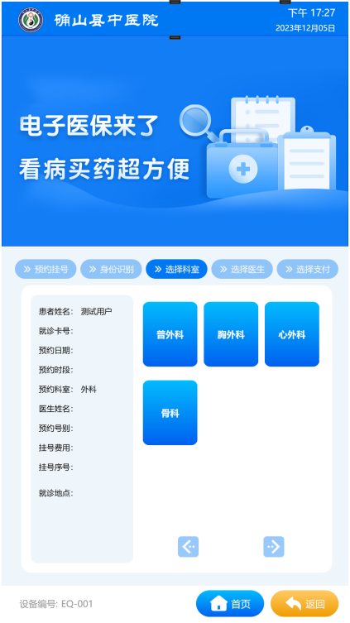

#### 2.2.2: 退号：检查当前用户是否存在未完成的预约记录，存在就会显示预约信息并可进行退号操作，不存在将提示并停留此界面

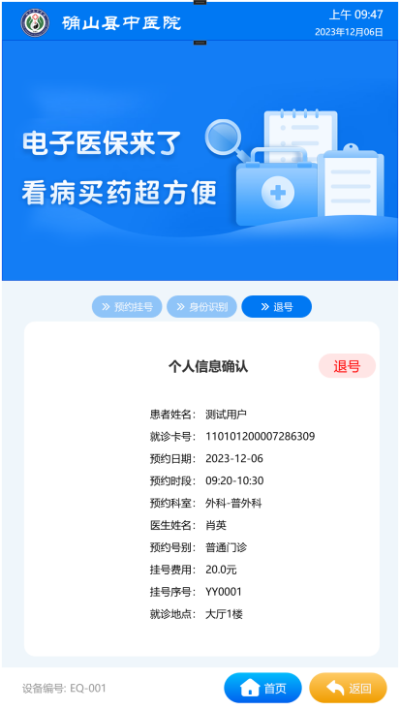

### 2.3、选择医生：用户可根据日期查询可预约的医生信息

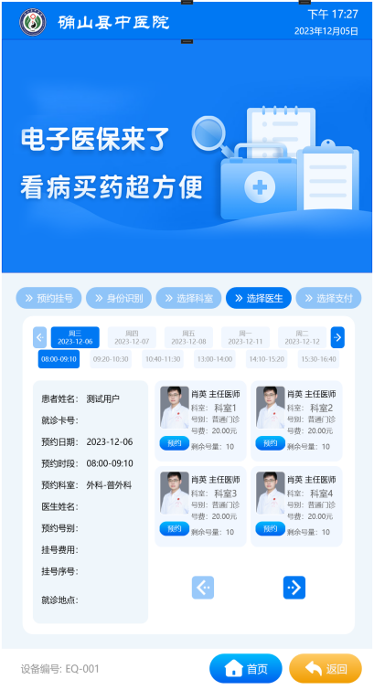

### 2.4、选择支付：支持微信、支付宝支付

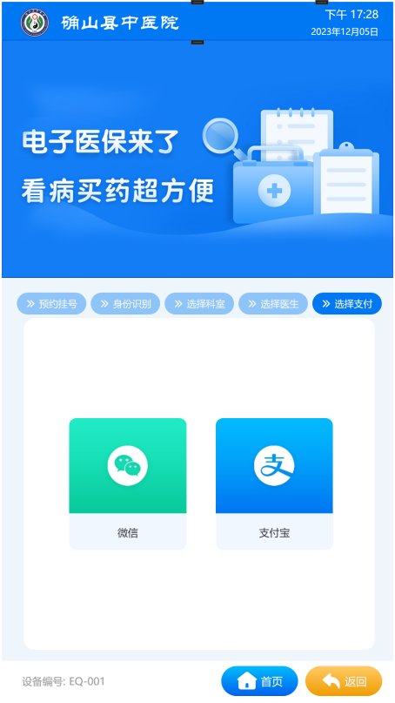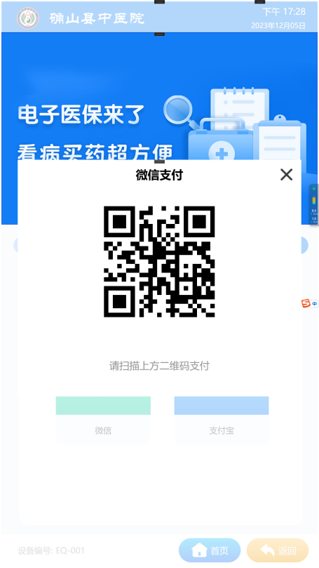

# 门诊挂号

## 流程:身份识别>选择科室>选择医生>选择支付

### 3.1、身份识别:点击居民身份证后把身份证件放在设备的读卡区即可识别身份证信息如未建档用户将提示并无法进入后续流程

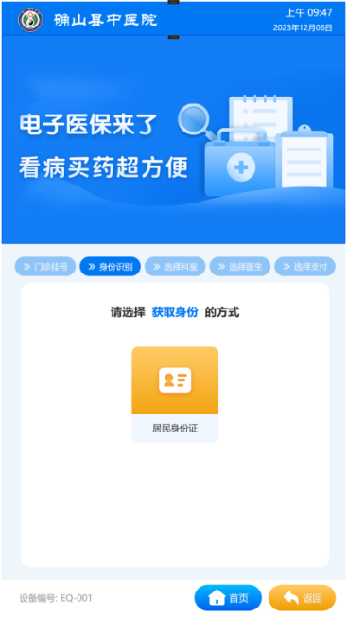

### 3.2、选择科室：如有子级专业科室会跳转子级科室列表，如无将进入选择医生界面

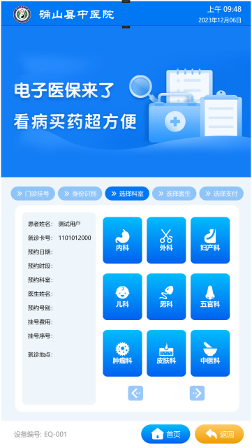

### 3.3、选择医生：查询可预约的医生信息

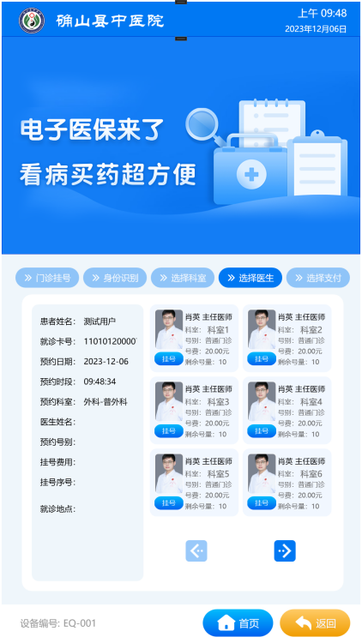

### 3.4：选择支付：支持微信、支付宝支付

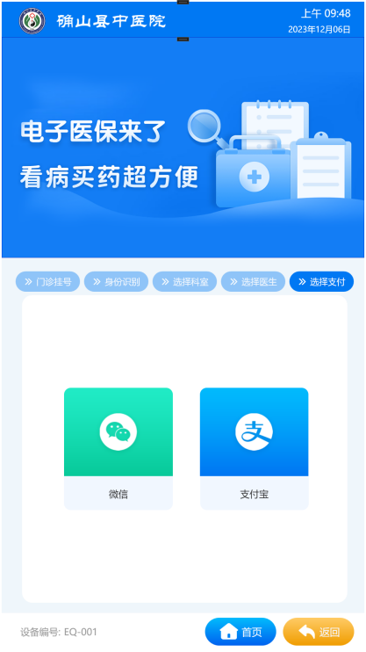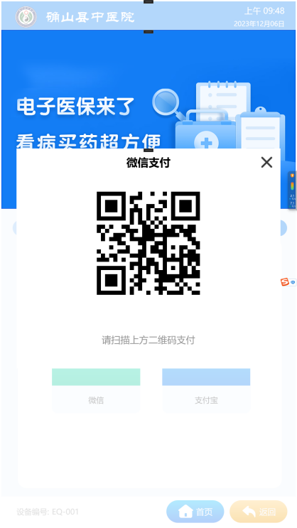

# 门诊充值

## 流程:身份识别>充值确认>选择支付

### 4.1、身份识别:点击居民身份证后把身份证件放在设备的读卡区即可识别身份证信息如未建档用户将提示并无法进入后续流程

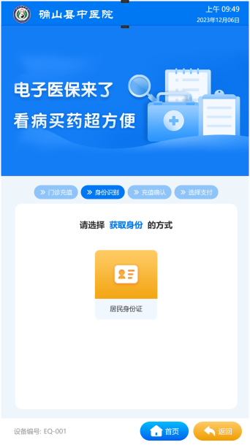

### 4.2、充值确认：输入需要充值金额并确认

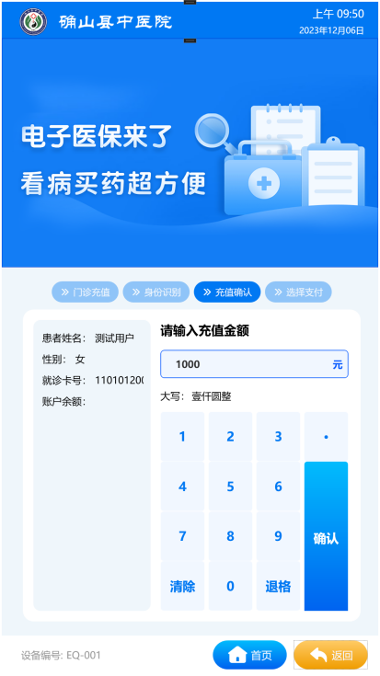

### 4.3、选择支付：支持银行卡、支付宝、微信支付

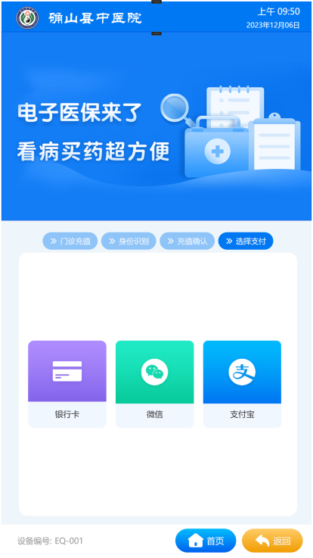

#### 4.3.1、银行卡支付：识别插入银行卡信息并进行密码确认

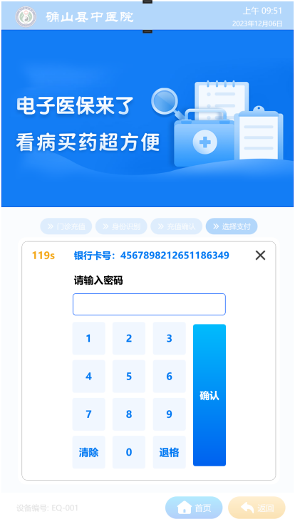

#### 4.3.2、充值信息确认：显示充值信息确认后打印纸质凭证

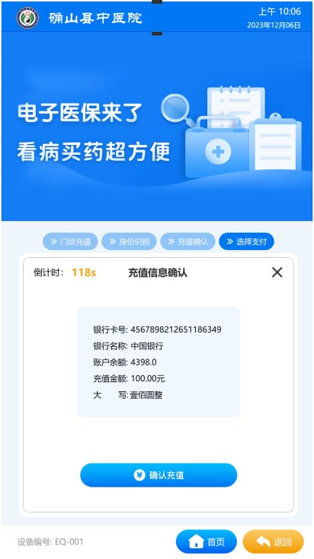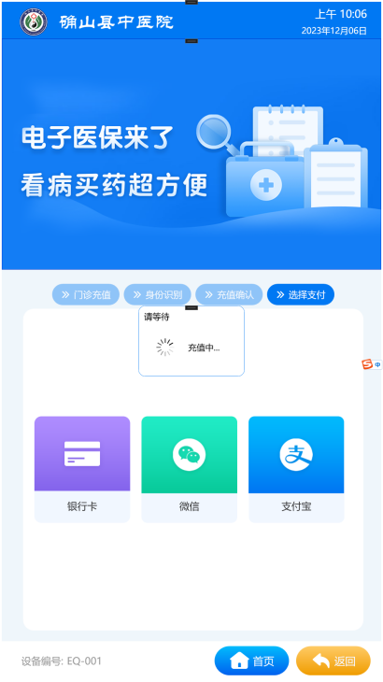

# 门诊缴费

## 流程:身份识别>待缴列表>选择支付

### 5.1、身份识别:点击居民身份证后把身份证件放在设备的读卡区即可识别身份证信息如未建档用户将提示并无法进入后续流程

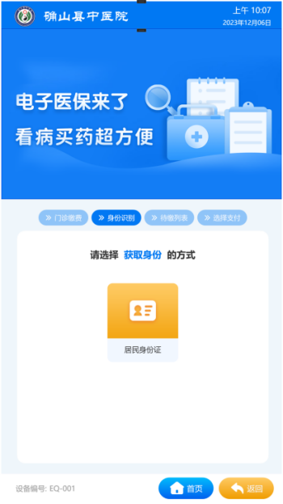

### 5.2、待缴列表：获取当前用户门诊待缴项目列表点击确认缴费按钮将进入后续流程

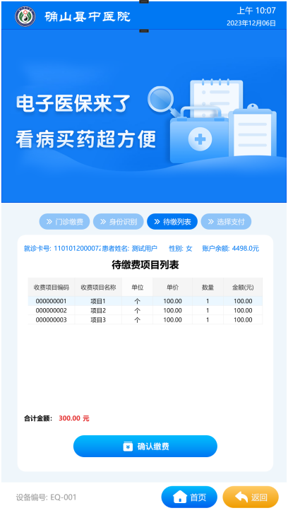

### 5.3、选择支付：支持银行卡、支付宝、微信、医保卡支付

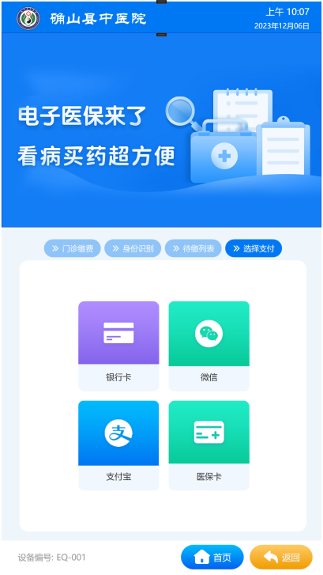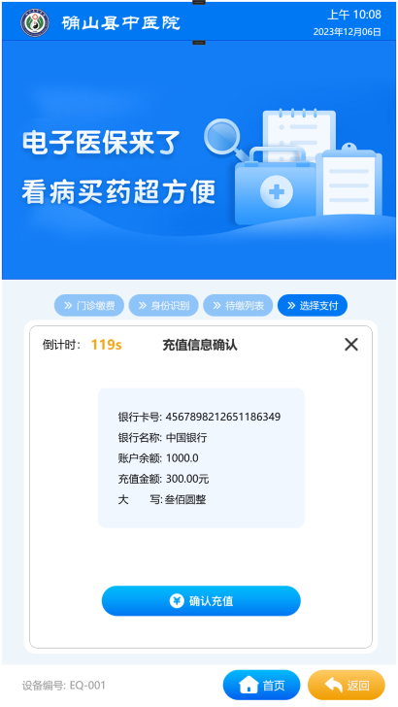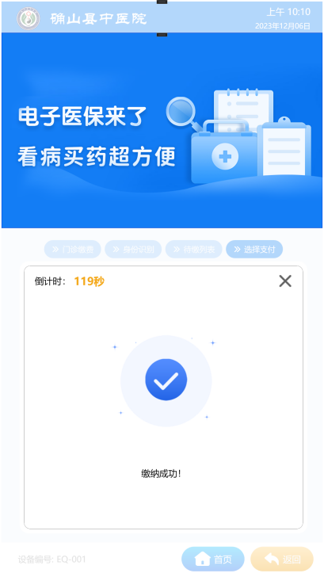

# 门诊费用清单

## 流程:身份识别>费用列表

### 6.1、身份识别:点击居民身份证后把身份证件放在设备的读卡区即可识别身份证信息如未建档用户将提示并无法进入后续流程

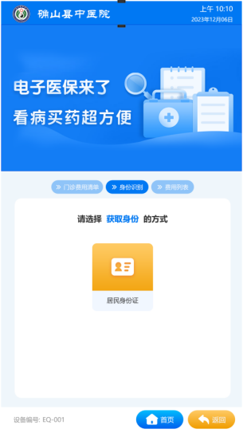

### 6.2、费用列表:查询门诊费用清单 并可打印清单

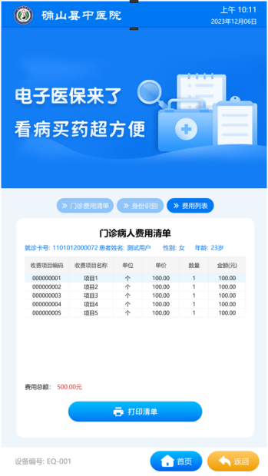

# 住院充值

## 流程:身份识别>充值确认>选择支付

### 7.1、身份识别:点击居民身份证后把身份证件放在设备的读卡区即可识别身份证信息如未建档用户将提示并无法进入后续流程

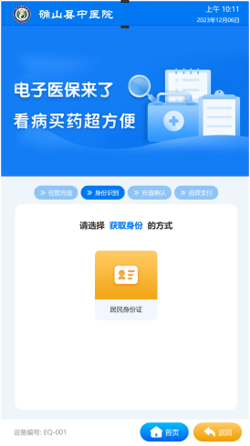

### 7.2、充值确认：输入需要充值金额并确认

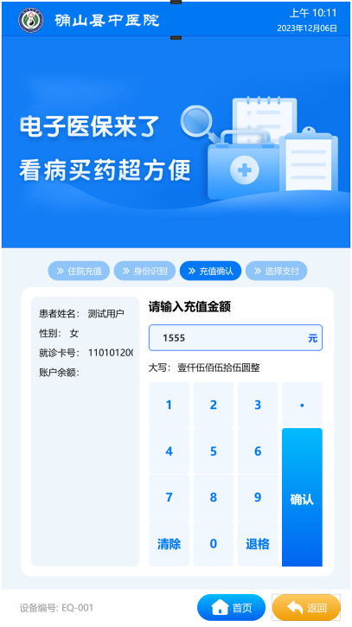

### 7.3、选择支付：支持银行卡、支付宝、微信支付

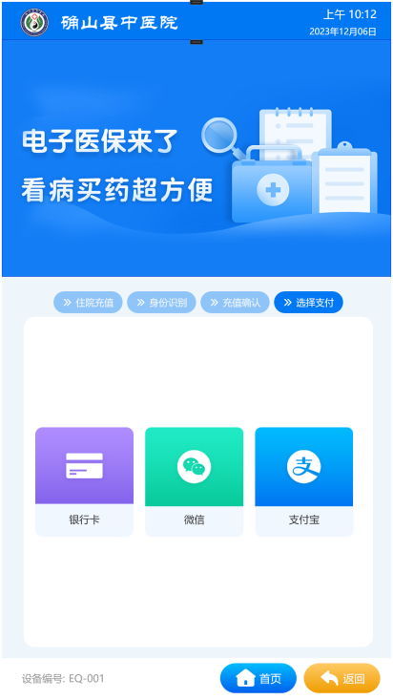

# 住院费用清单

## 流程:身份识别>费用列表

### 8.1、身份识别:点击居民身份证后把身份证件放在设备的读卡区即可识别身份证信息如未建档用户将提示并无法进入后续流程

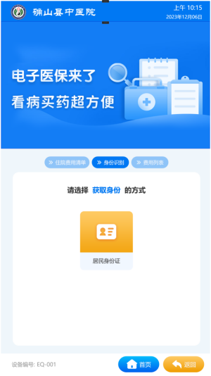

### 8.2、费用列表:查询门诊费用清单 并可打印清单

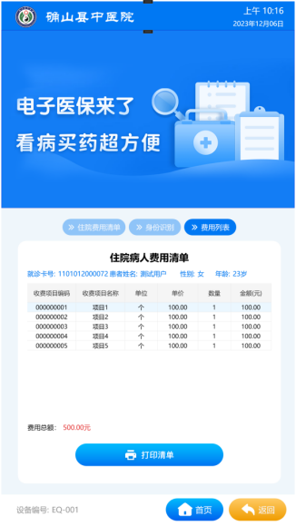

# 住院充值记录

## 流程:身份识别>充值列表

### 9.1、身份识别:点击居民身份证后把身份证件放在设备的读卡区即可识别身份证信息如未建档用户将提示并无法进入后续流程

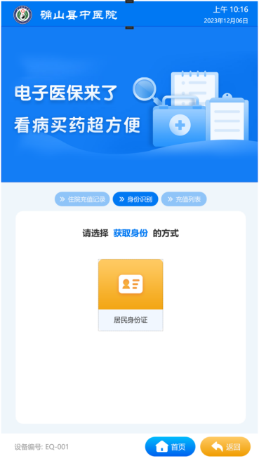

### 9.2、充值列表:用户可查询指定日期充值记录列表

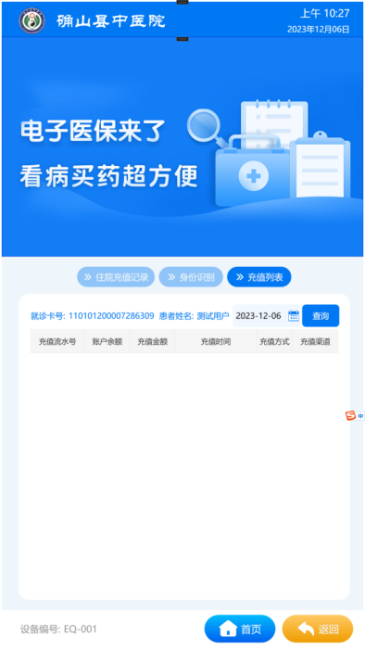

# 门诊充值记录

## 流程:身份识别>充值列表

### 10.1、身份识别:点击居民身份证后把身份证件放在设备的读卡区即可识别身份证信息如未建档用户将提示并无法进入后续流程

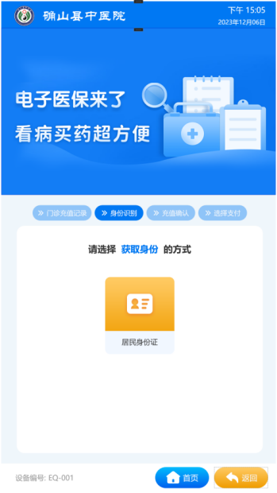

### 10.2、充值列表:用户可查询指定日期充值记录列表

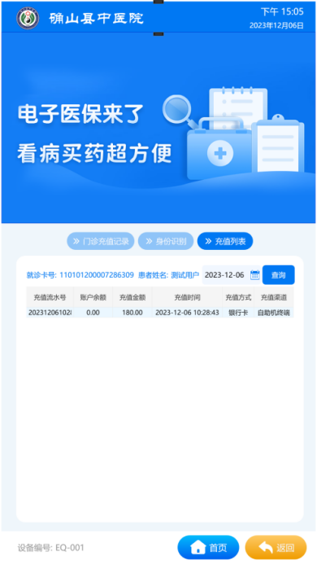

# 综合查询

### 11.1、医院简介

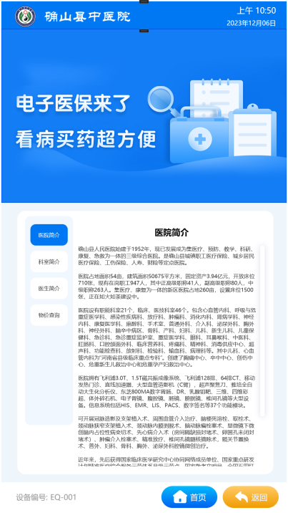

### 11.2、科室简介

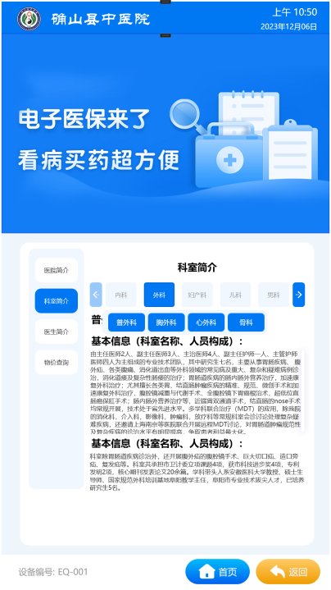

### 11.3、医生简介

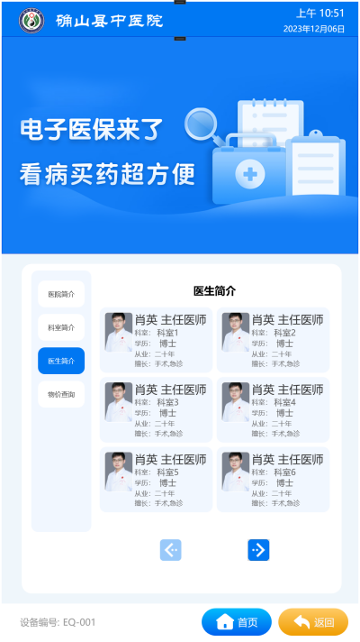

### 11.4、物价查询

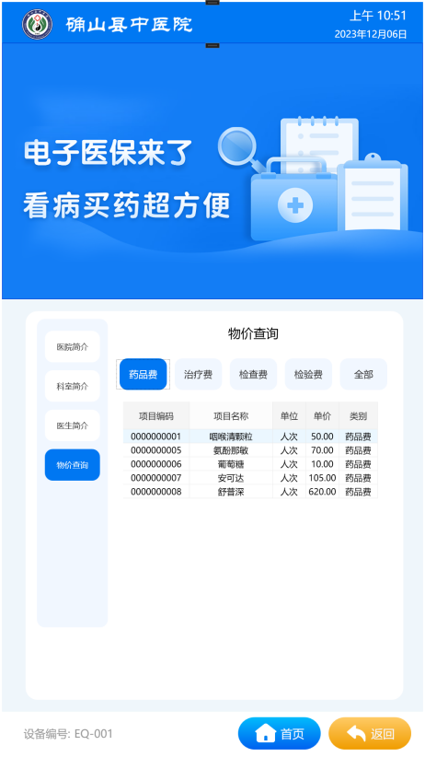

# 满意度评价

## 流程:身份识别>填写调查问卷

### 12.1、身份识别:点击居民身份证后把身份证件放在设备的读卡区即可识别身份证信息如未建档用户将提示并无法进入后续流程

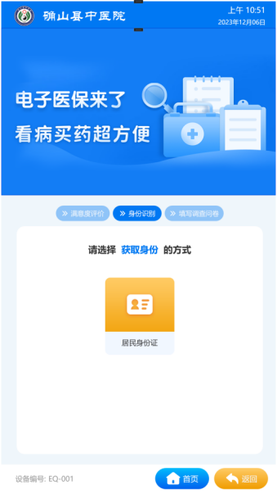

### 12.2、问卷打分

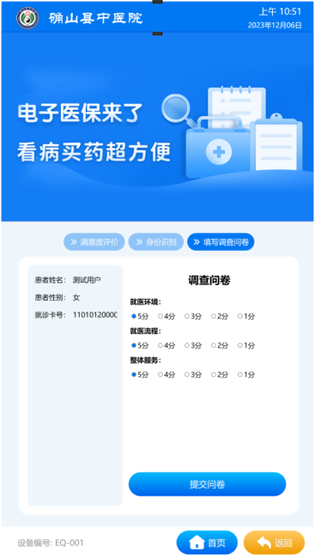

# 自助签到

## 流程:预约身份验证

### 预约身份验证:点击居民身份证后把身份证件放在设备的读卡区即可识别身份证信息并查询预约记录如有即提示签到成功

